**哈尔滨广厦学院床位选择系统**

1.用户模块

1.1登入

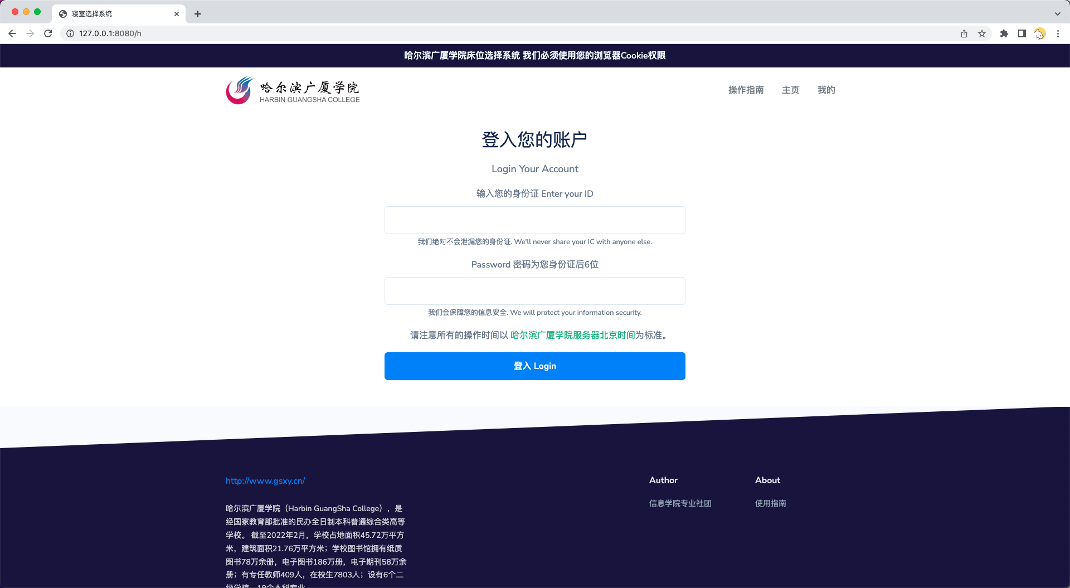

1.1.1登入成功

跳转选择寝室楼页面

1.1.2 登入失败

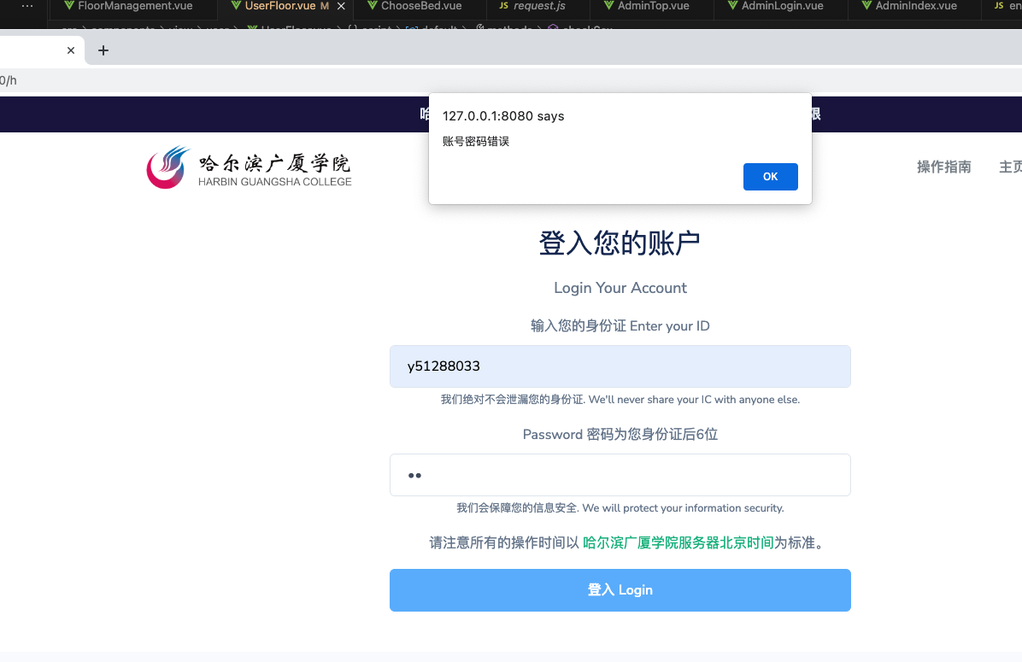

1.2选择寝室楼页面

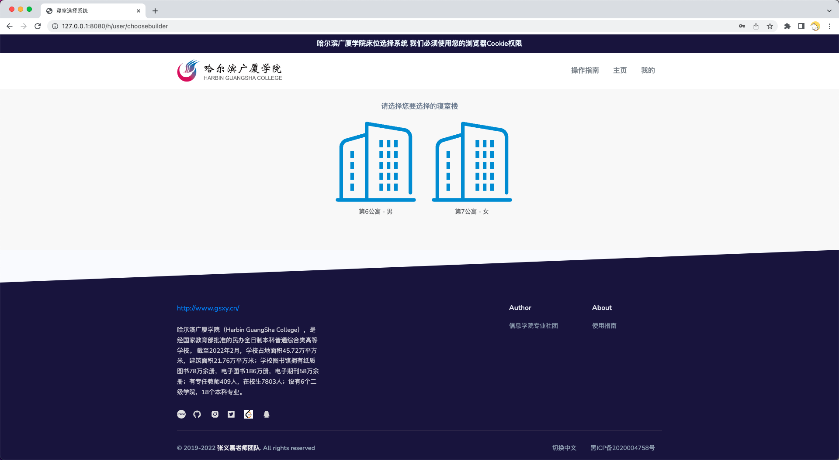

**1.2.1如果选择非同一性别的寝室**

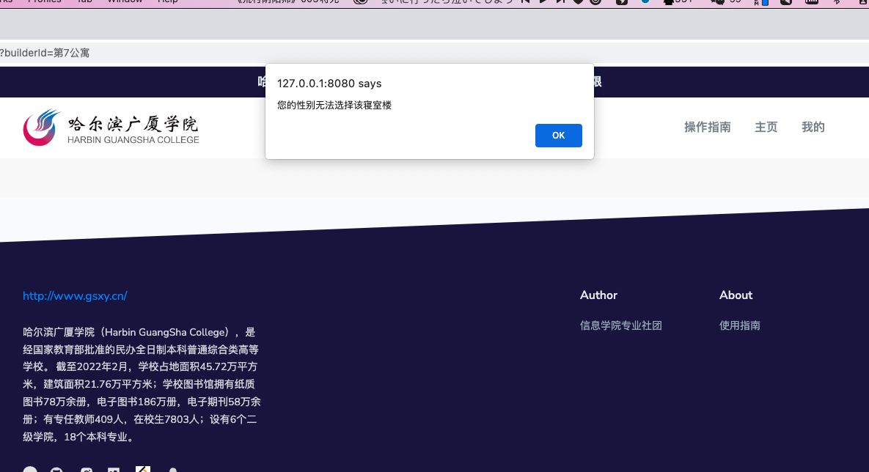

**1.2.2 选择对应寝室的寝室楼**

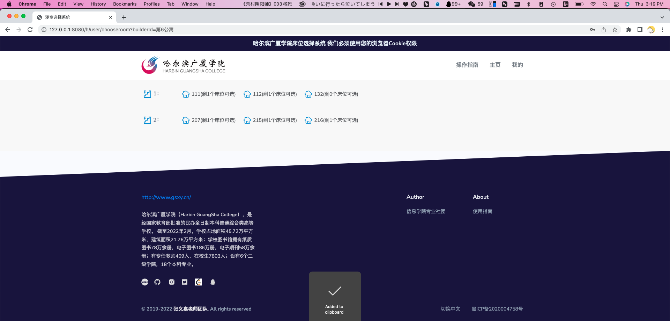

能看到的寝室只能是当前寝室的床位属于某专业某班级

例如该132寝室1床属于A专业B班，用户登入的角色属于A专业B班所以该用户能看见132寝室

1.3选择床位

1.3.1未缴费情况

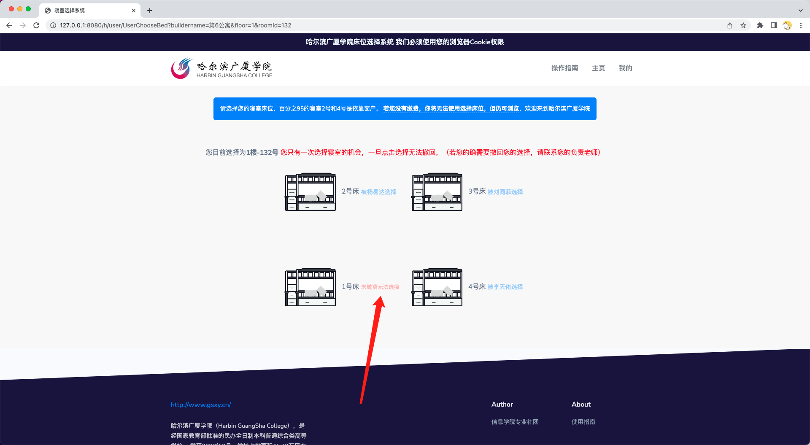

1.3.2 缴费状态

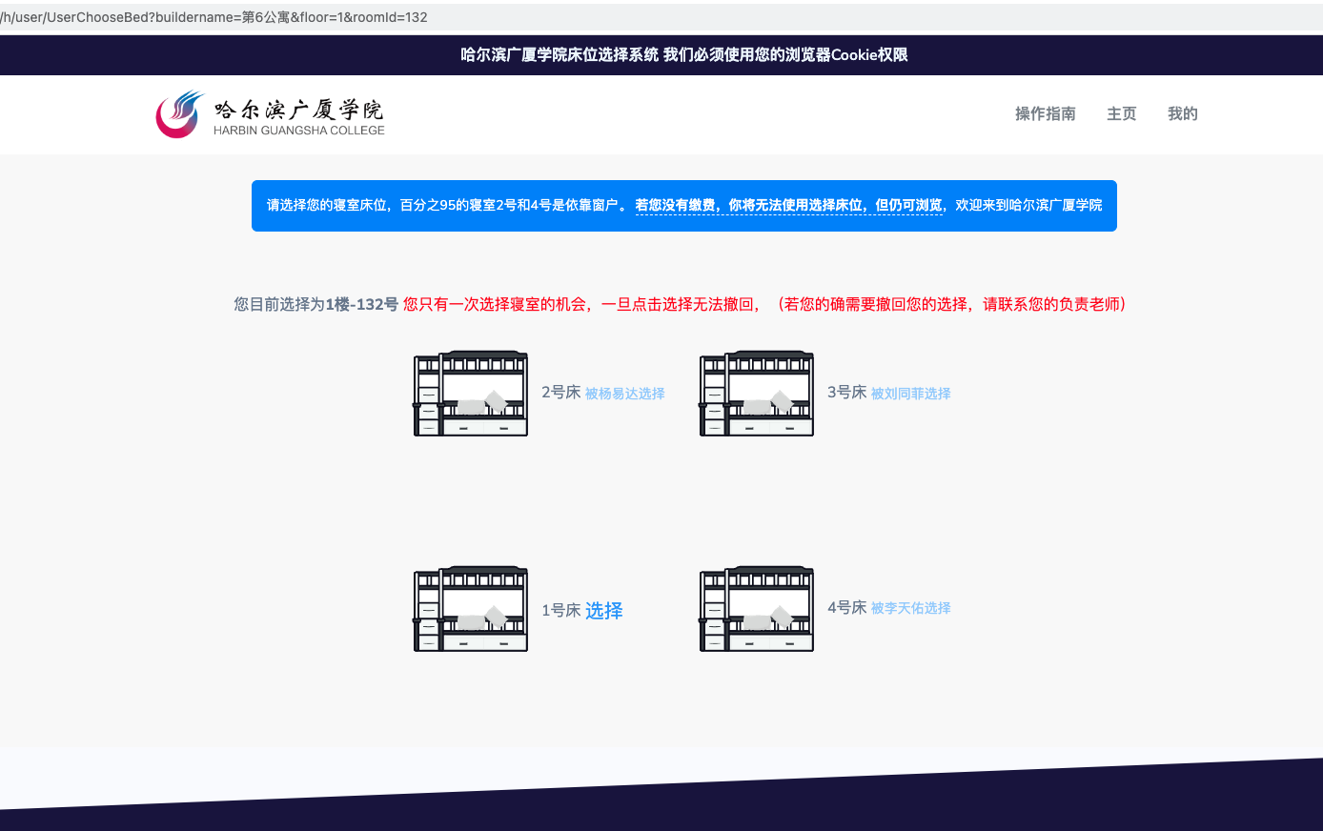

1.3.3以选择床位的状态看其他寝室或自己寝室

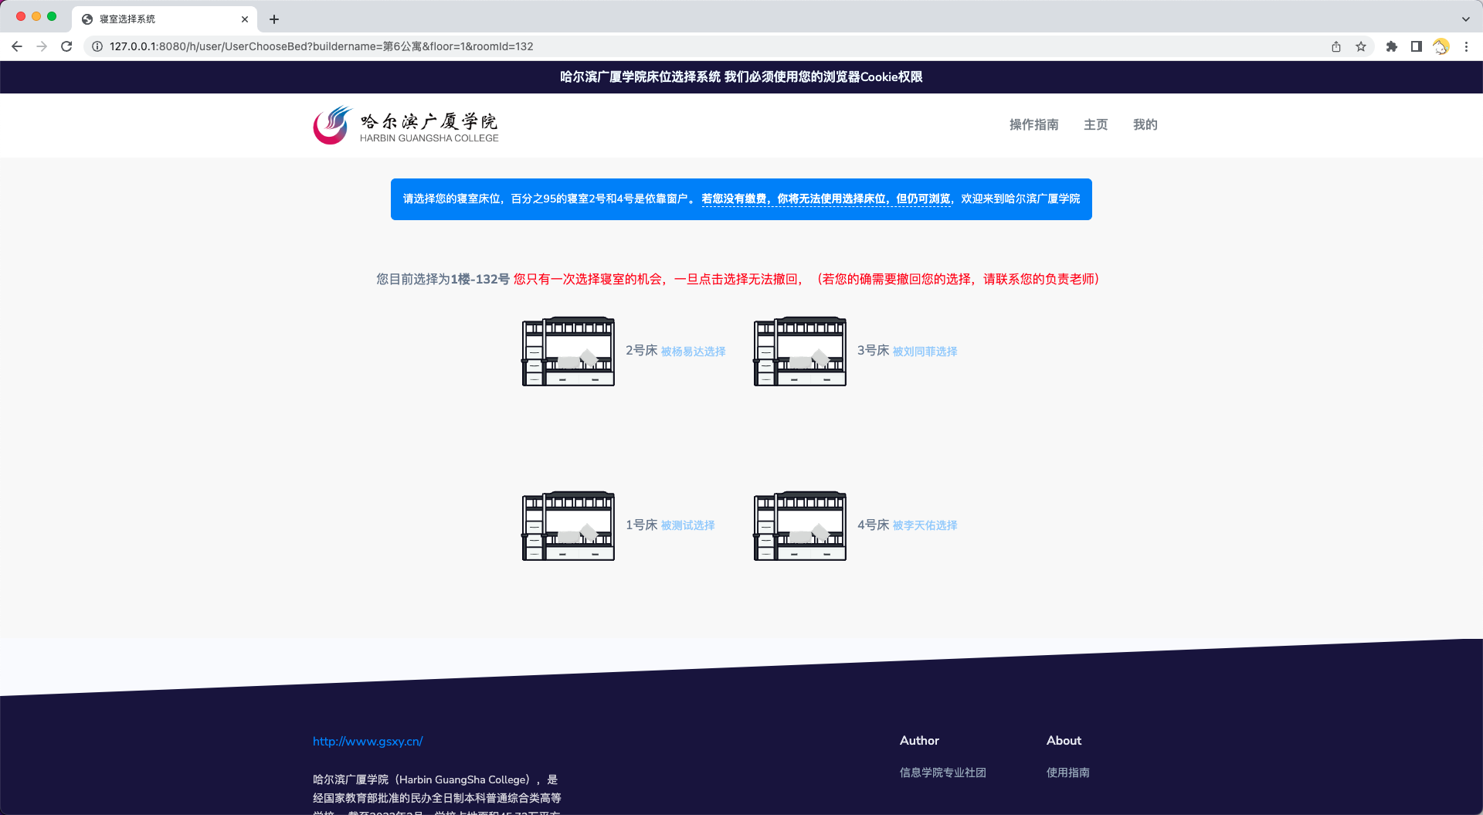 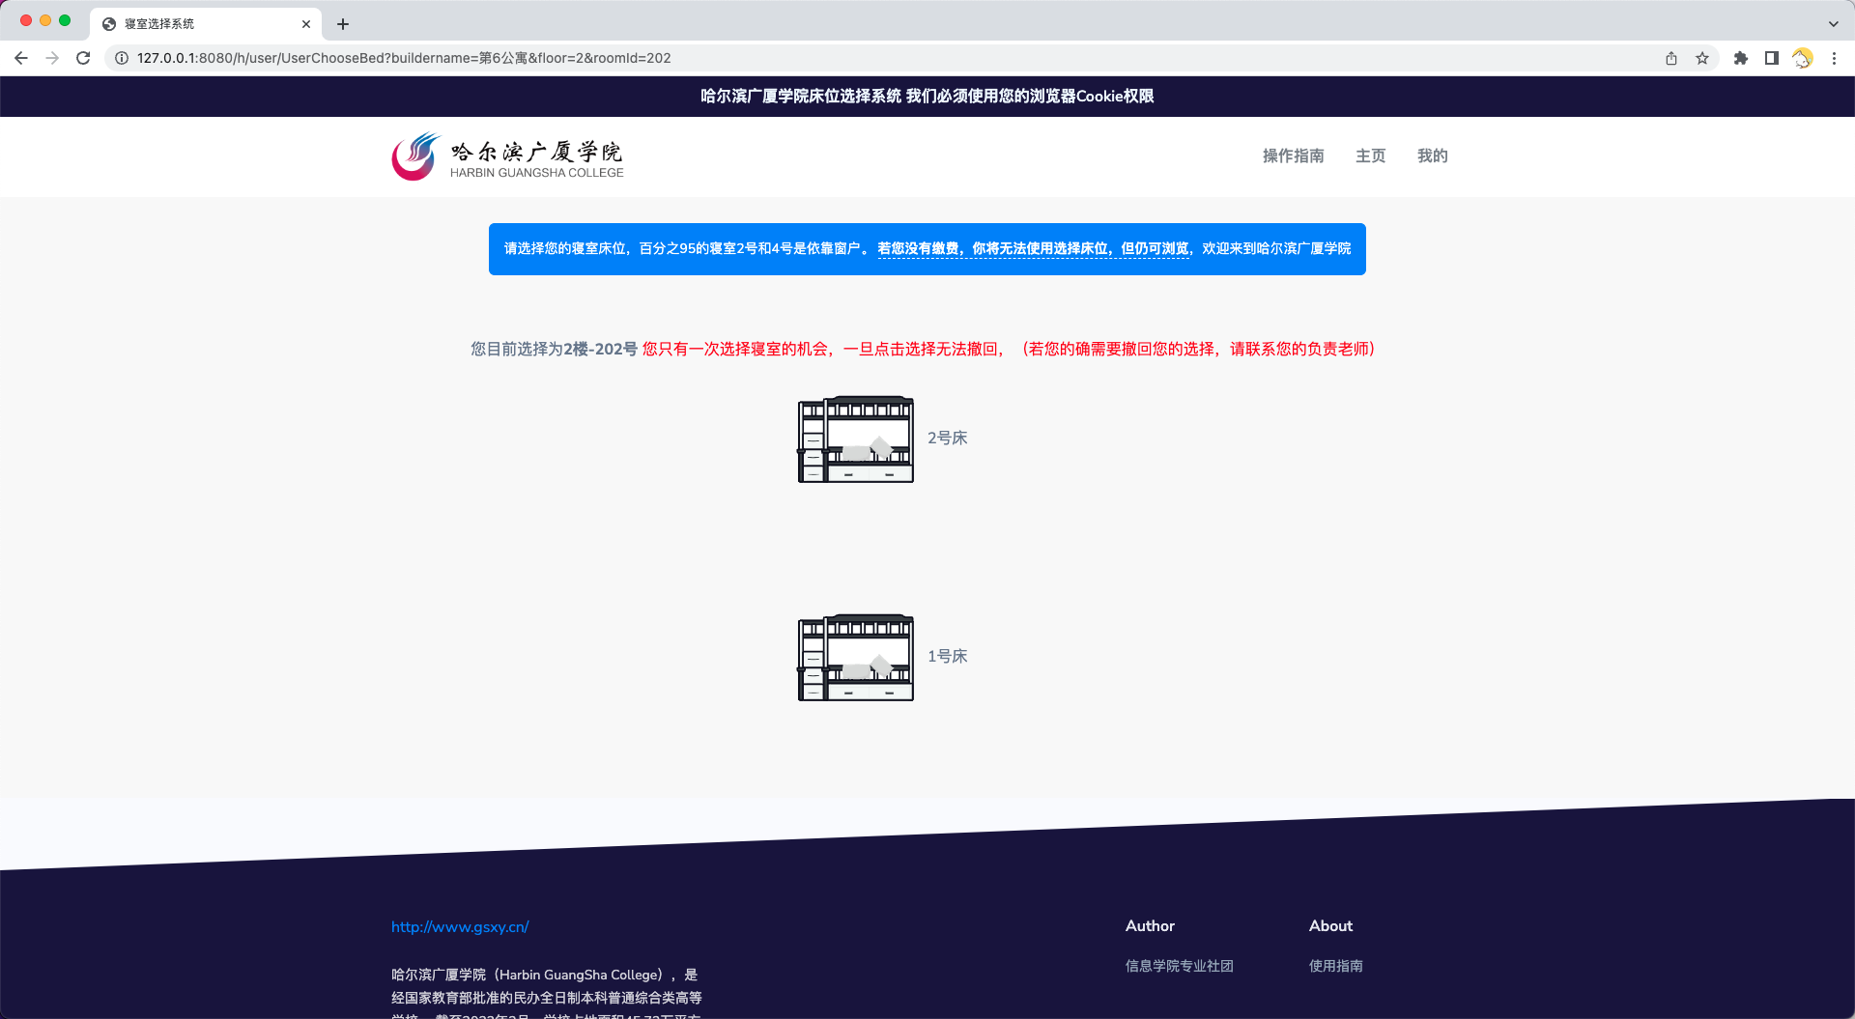

**我的**

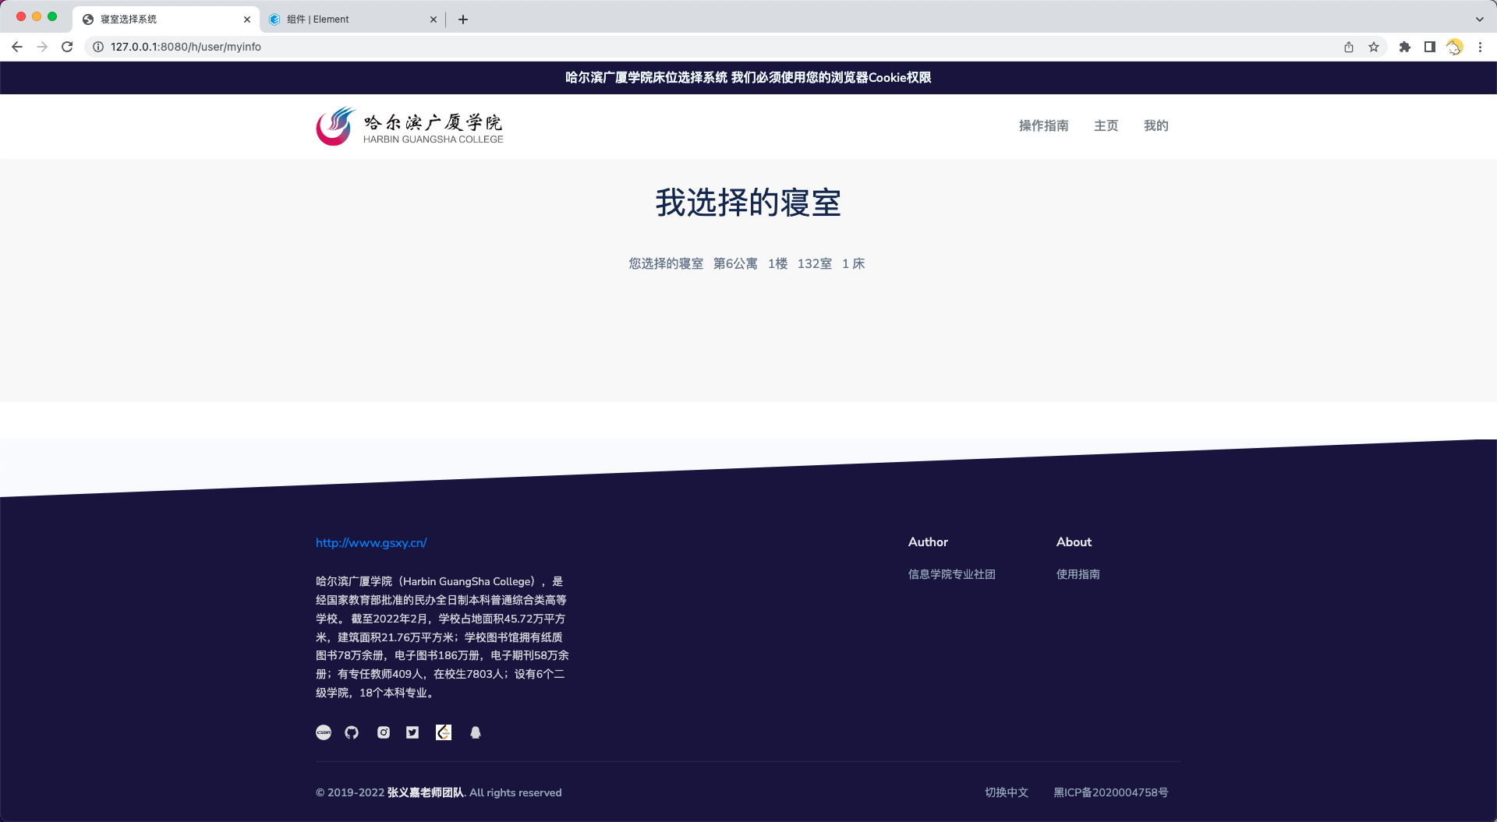

**管理员登入**

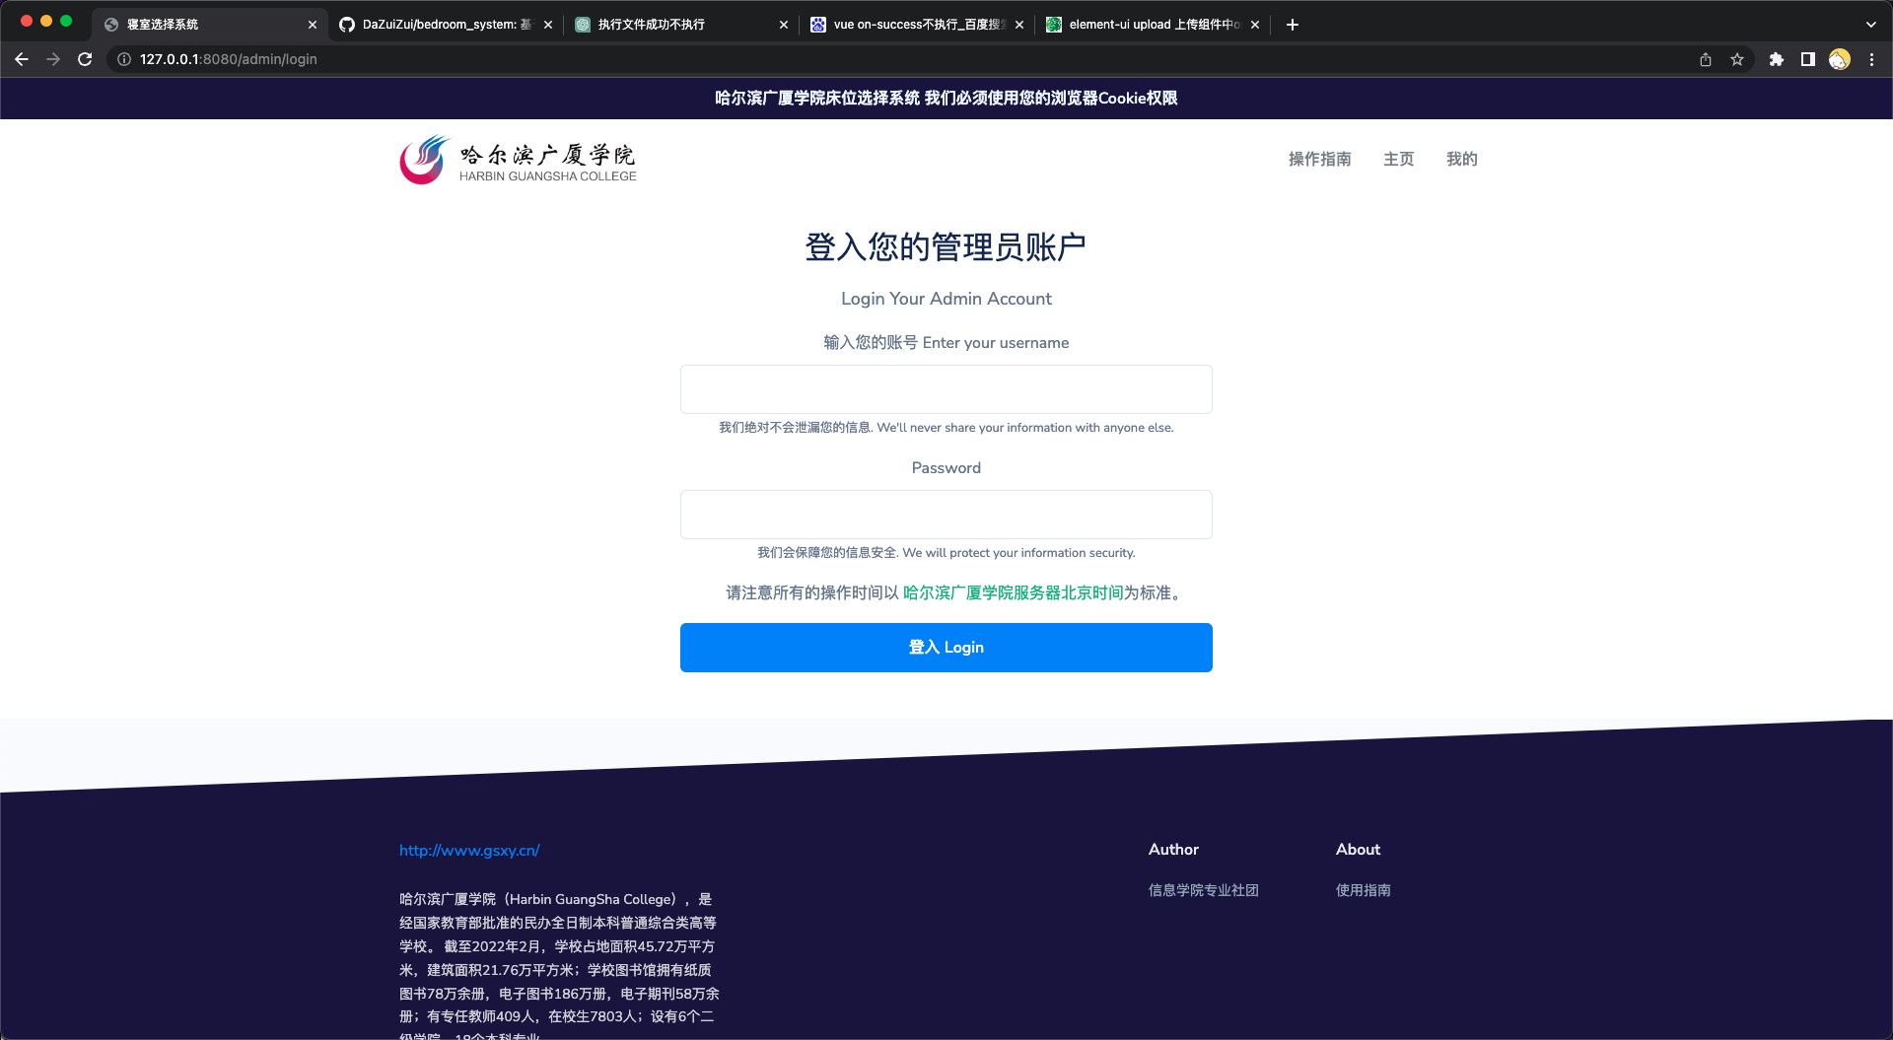

**用户管理**

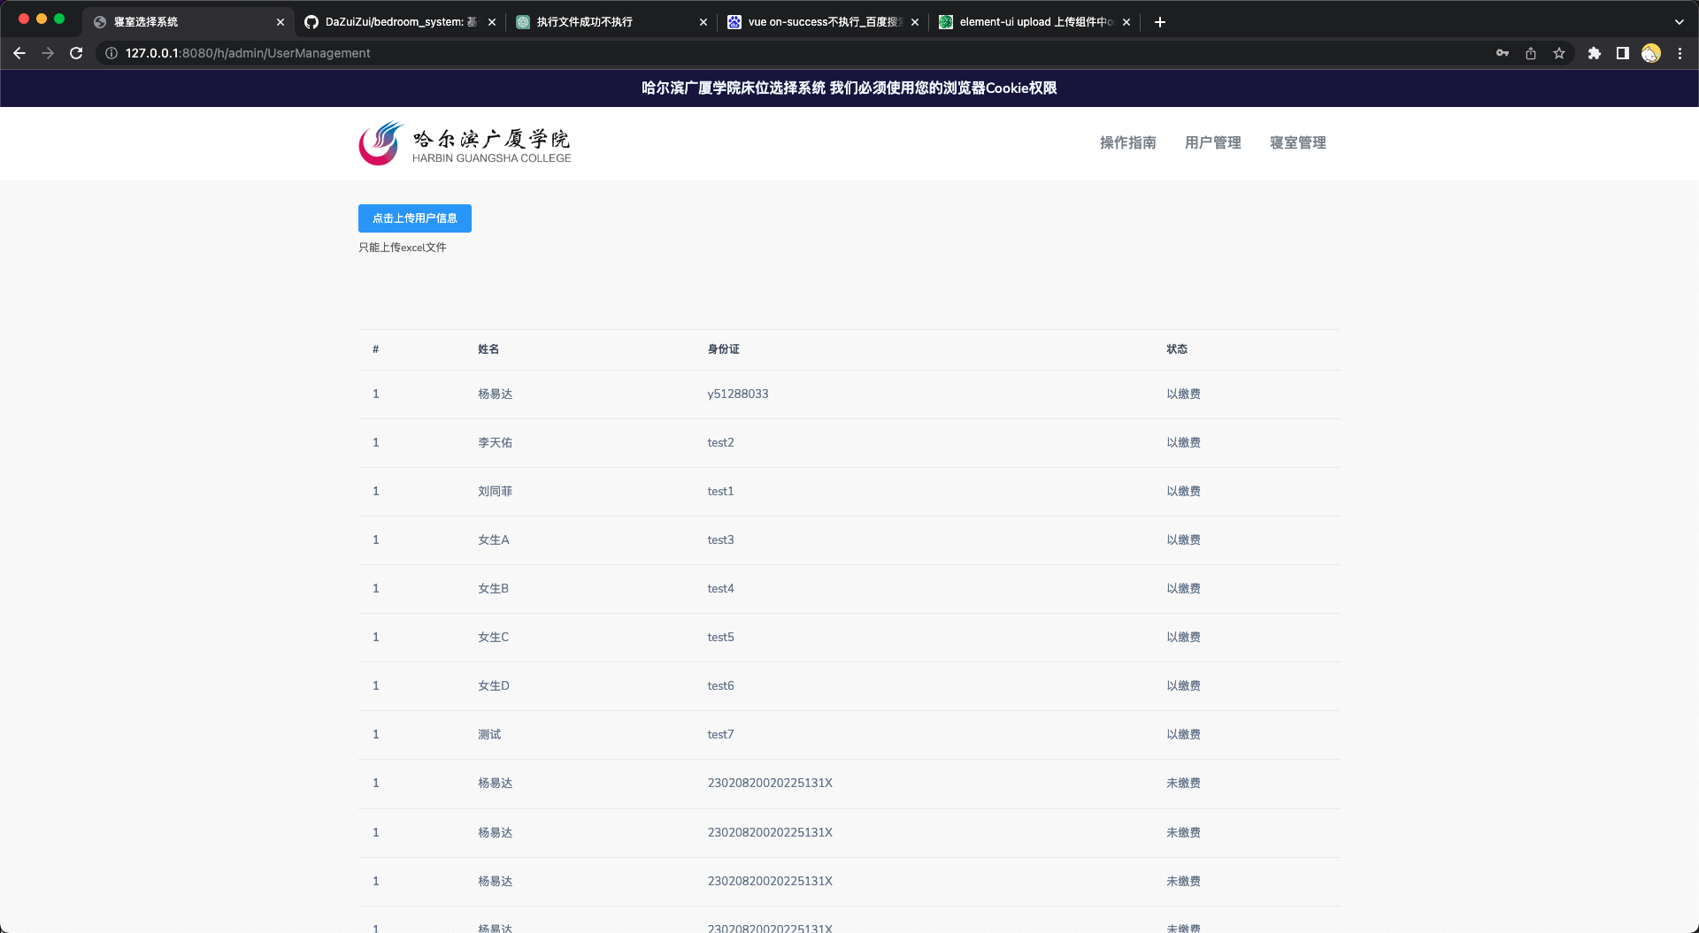

**寝室管理**

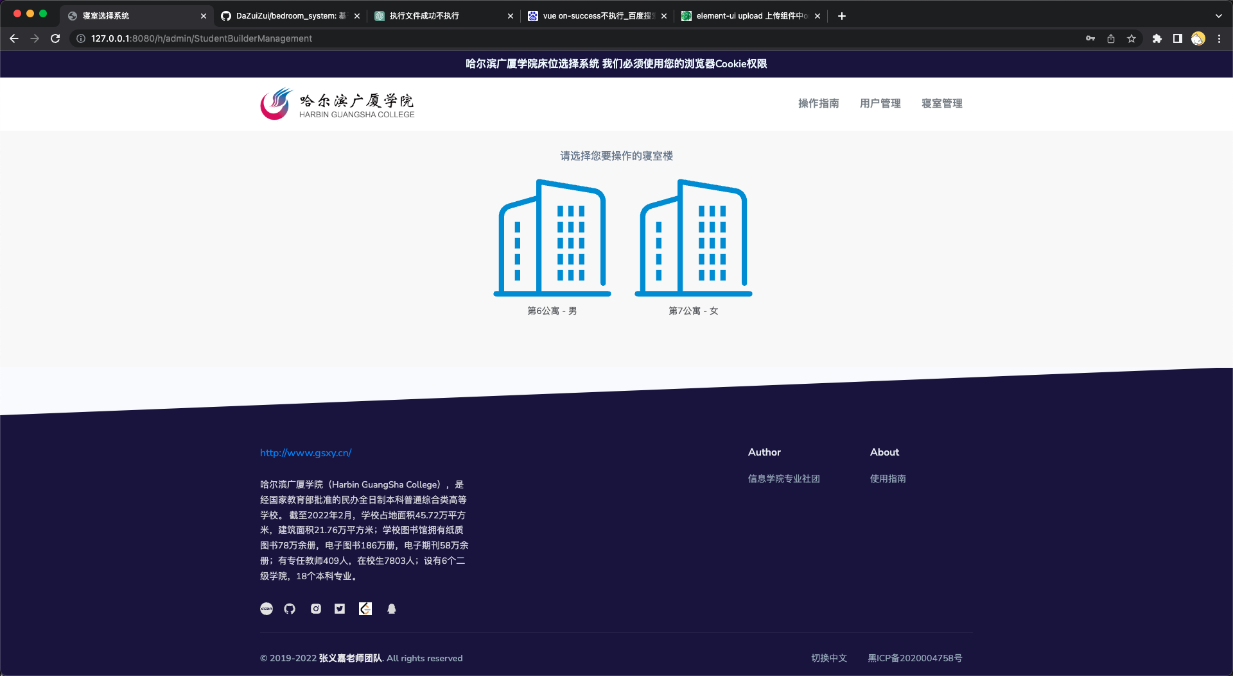

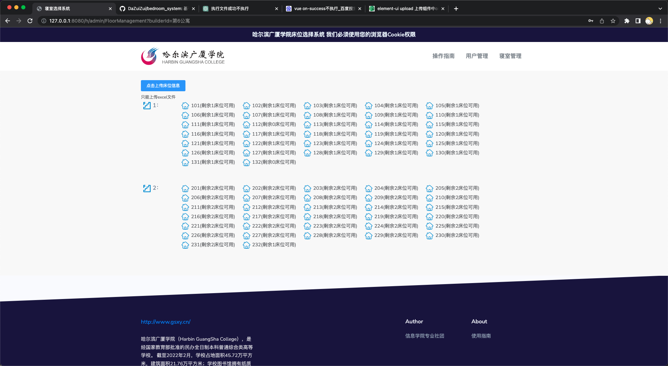

**床位查看**

